Communiqué de presse
Pour diffusion immédiate

« LA VOIX DU CROONER »
UN NOUVEL EXTRAIT EN RADIO POUR FRANCIS CABREL

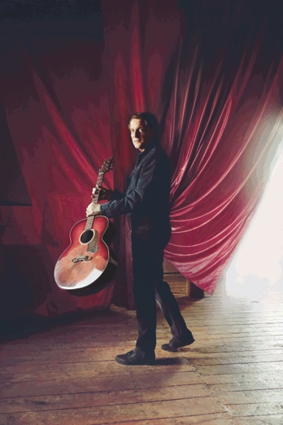
Montréal, 16 février 2016 – Depuis bientôt un an, l’auteur-compositeur-interprète Francis Cabrel enchaîne les succès avec « Partis pour rester » puis « Dur comme fer », deux titres issus de l’album « In Extremis » sorti en avril 2015. Cette fois encore, le plus attachant et le plus authentique crooner français va pouvoir continuer de charmer nos ondes avec un troisième extrait : La voix du crooner.

La voix du crooner décrit un chanteur de charme qui sur scène raconte ses histoires d’amour. Une pièce que Francis Cabrel interprète avec une grande sobriété en s’accompagnant au piano, laissant tout l’espace nécessaire à la puissance du texte, au travers duquel l’artiste se dévoile sans gêne, porté par une douce mélancolie.

Après une longue série de dates en Europe, la tournée « In Extremis » de Francis Cabrel débutera au Québec le 26 mai prochain à Saguenay et se terminera à Gatineau le 8 octobre 2016.

Pour plus de détails, consultez le www.tandem.mu

-30-

Source
Tandem / 514.845.2232
Promotion radio
Jean-François Blanchet / 450.787.3141 / jf@torpille.ca
Marjolaine Morasse / 579.721.3212/ marjolaine@torpille.ca
Relations de presse Montréal
Geneviève Clément /gc@genevieveclement.com / 514 609-5444
Relations de presse Québec
Mercure Communication / marie-andree@bambou.ca / 418.681.5559

